# Kinect v2.0测试报告

## Changelog

|  |  |  |  |
| --- | --- | --- | --- |
| 版本号 | 变更人 | 变更说明 | 变更时间 |
| V1.0 | 张琛，孙国飞 | 初稿 | 2014/11/06 |

# 一 概述

第二代Kinect for Windows感应器赋予开发者更多的精准性、响应能力和直觉能力[1]。其特性包括：

1. 1080P高清视频
2. 更宽阔的视野
3. 骨骼追踪的改进
4. 新的主动式红外检测
5. 改进的麦克风（零点平衡）
6. 识别6人、25个骨骼点（每个人有25个骨骼关节）
7. 拇指追踪、手指末端追踪、打开和收缩的手势

本次测试使用kinect2.0并使用kinect2.0SDK中的kinect fusion进行测试，并给出相关测试结果。

平台：windows8.1 x64

设备：kinect 2.0

测试物体： 20cm*20cm*20cm高精度立方体

# 二 测试结果

1. 新的 kinect v2 设备采用**TOF相机，精度更高**，深度图中无效区域更少（深度图中货架上的纹理非常清晰）：

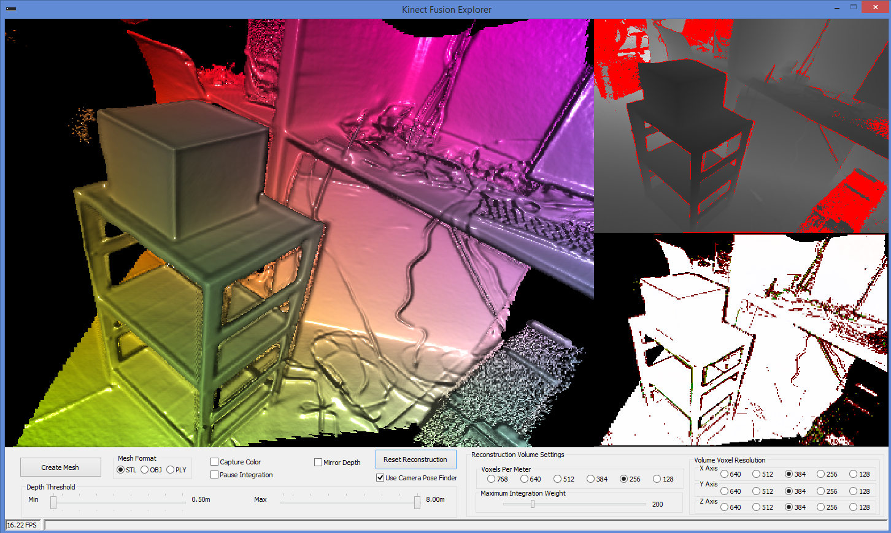

1. 之前使用 kinect v1 设备，pcl_kinfu_app 程序时，相机面对大平面时，设备旋转、平移无法检测到；使用 kinect v2 设备，运行微软SDK的Kinect Fusion demo，上述问题**已经解决**，具体结果如下图：

初始化时的状态：

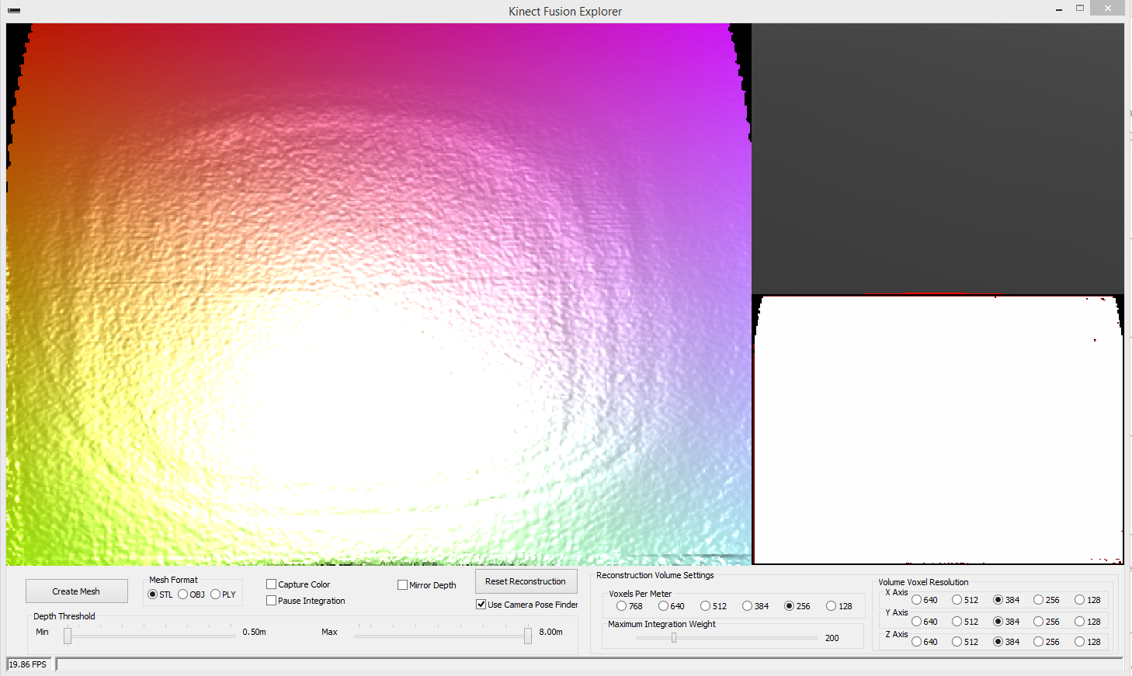

旋转45°时：

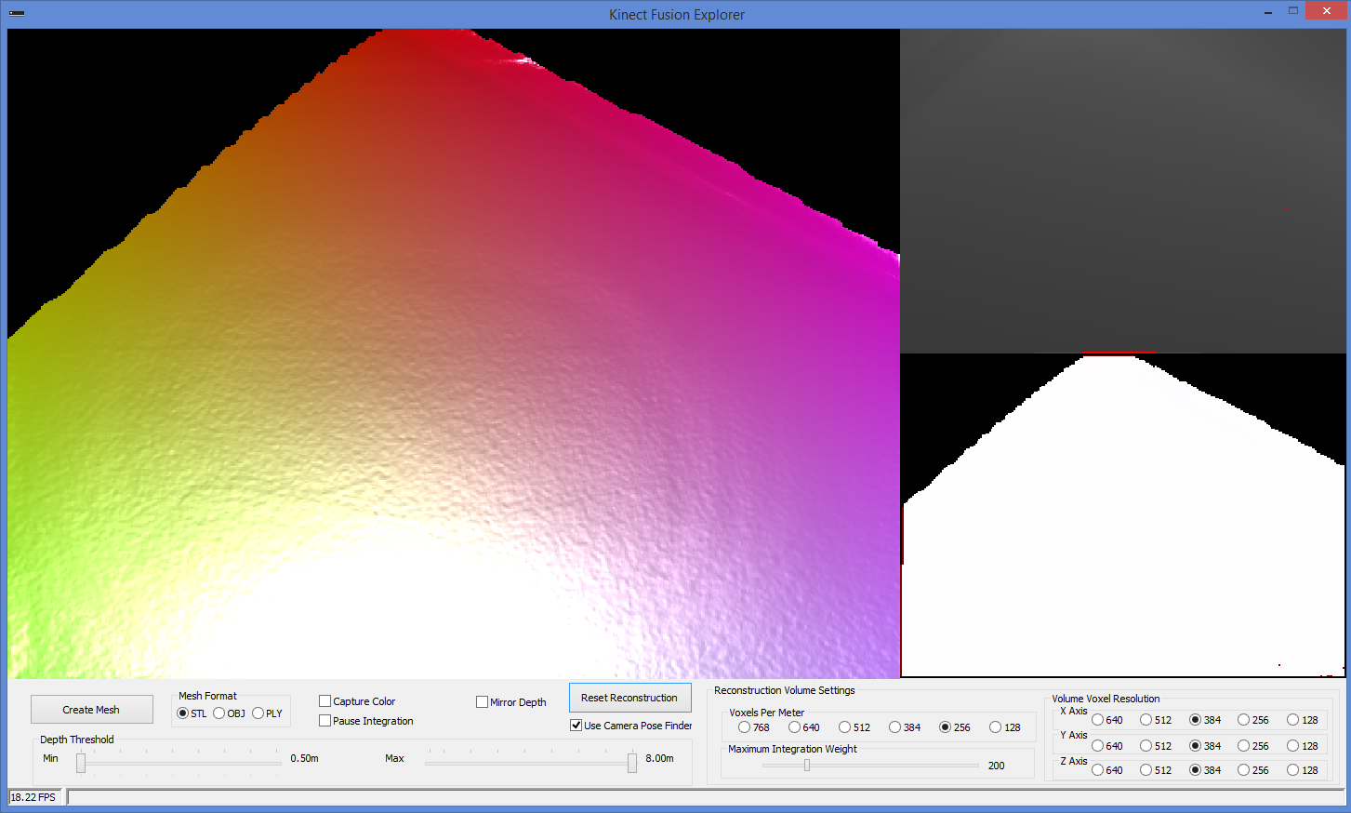

旋转80°时：

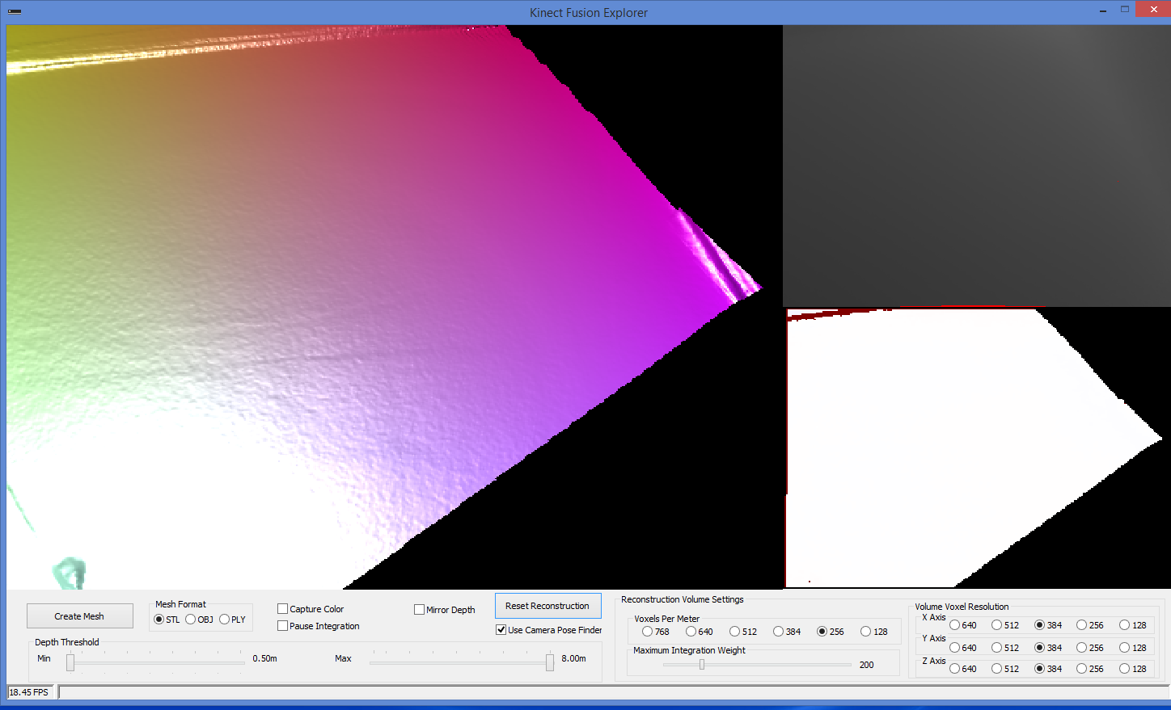

1. 使用 Kinect v2 设备， 运行微软SDK kinect Fusion demo时， 旋转平移设备时，**仍然确实存在配准偏移的问题**（如下图）；

可能采用RGB图像+定标板方法能够有效提高[R|t]精度，但**目前尚未找到 kinect v2 相关的开源代码/驱动**，无法在新的设备上实验。

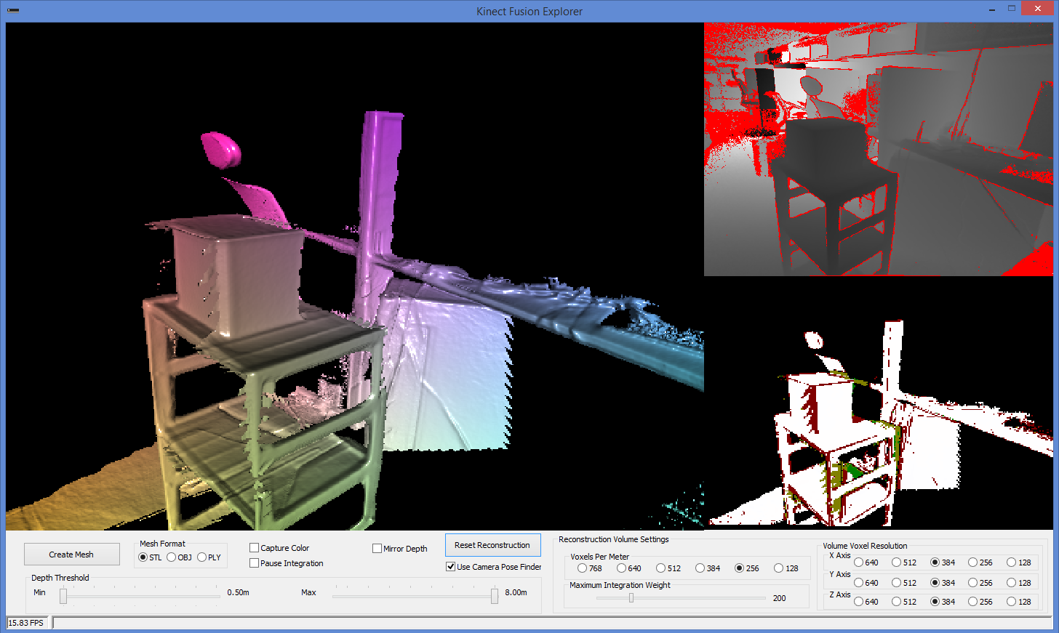

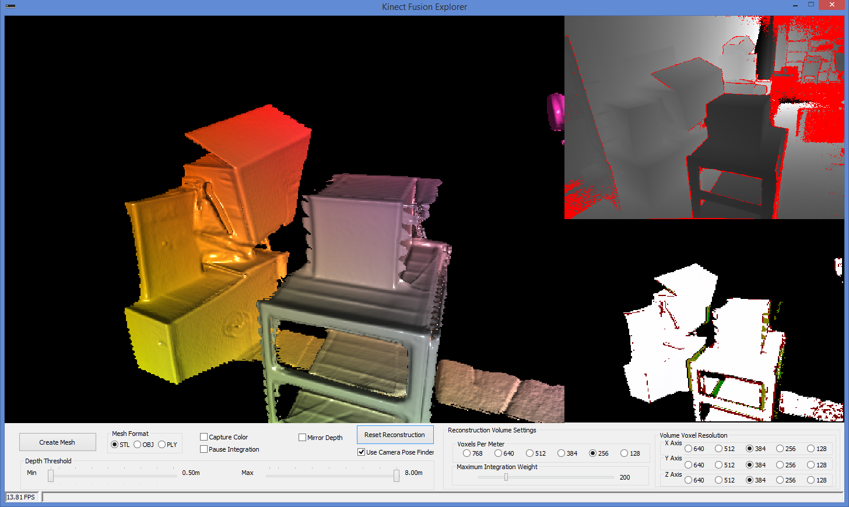

1. <http://www.microsoftstore.com.cn/%E7%B1%BB%E5%88%AB/%E9%85%8D%E4%BB%B6/Xbox%E9%85%8D%E4%BB%B6/%E6%89%8B%E6%9F%84%E5%92%8C%E9%81%A5%E6%8E%A7/%E7%AC%AC%E4%BA%8C%E4%BB%A3Kinect-for-Windows%E6%84%9F%E5%BA%94%E5%99%A8/p/0689-00000?tid=s904O8WHP_dc&cid=757vz540751&pcrid=51893582781&pkw=kinect%202.0&pmt=b&WT.srch=1&WT.mc_id=msftcn_google_Kinect+for+Windows_Kinect_904O8WHP&WT.term=kinect%202.0&WT.campaign=Kinect+for+Windows&WT.content=904O8WHP&WT.source=google&WT.medium=cpc>